Мишланова Светлана Александровна
МАДОУ «Детский сад №6» г.Перми,
Воспитатель.

Виртуальная экскурсия в столярную мастерскую.
Цель: Познакомить детей с профессией плотника-мастера работы по дереву.

Задачи:
Обучающие: Закреплять знания о дереве, его назначении и использовании.
Учить детей правильно называть предметы из дерева.
Развивающие: Развивать образное мышление, слуховое восприятие и внимание, активизировать словарный запас детей.
Развивать диалогическую речь детей, по средствам участия в диалоге.
Воспитательные: Воспитывать у детей уважение к труду.

Интеграция образовательных областей: «Социализация», «Познание», «Коммуникация», «Чтение художественной литературы»,
«Физическая культура».

Виды деятельности: игровая, коммуникативная, двигательная.

Предварительная работа:
Беседа: «Какие есть профессии».
Игра: «Кому, что нужно для работы».
Опытно-экспериментальная деятельность «Свойства материалов».
Чтение произведения С.Я. Маршака «Откуда стол пришёл».

Материал:
Мультимедийная техника.
Сюжетная игрушка «Буратино».
Слайды.

Ход совместной деятельности:
Мотивационный момент: Ребята, смотрите, к нам в гости пришёл Буратино. Но у него беда, он играл на улице , упал и сломал руку. Кто же ему поможет? (Ответы и предположения детей)
Боюсь, ребятки, что мы ему помочь не сможем. Буратино сделан из такого материала, который нам не под силу починить. А кто знает, из чего он сделан? (Ответы детей)
Правильно, Буратино смастерили из дерева. (Слайд дерева)
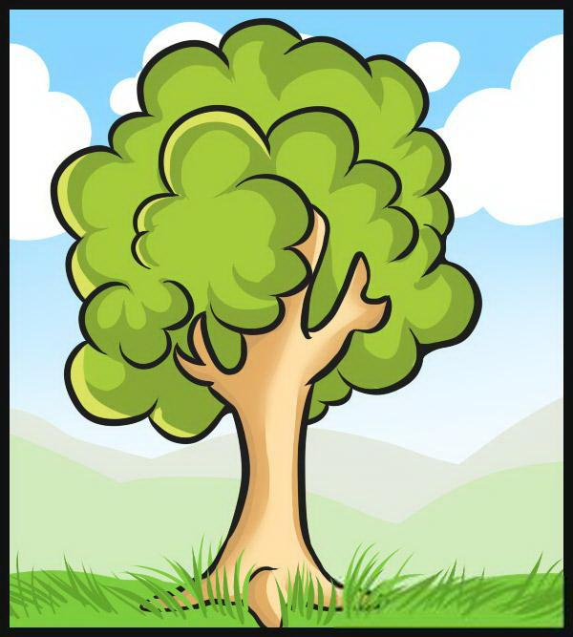

А по дереву работает человек, профессия которого называется плотник. Вот он то и сможет починить Буратино. Сейчас мы с вами отправимся к нему в столярную мастерскую-место его работы. Для этого нам необходимо встать в круг , закрыть глаза и сказать волшебные слова :
Летят опилки белые
Летят из-под пилы.
Это плотник делает
Стулья и столы.
Вот и прибыли. Открывайте глаза. (Слайд плотника)
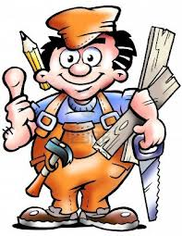

Его зовут Алексей Петрович. Вот его рабочее место. (Слайд )
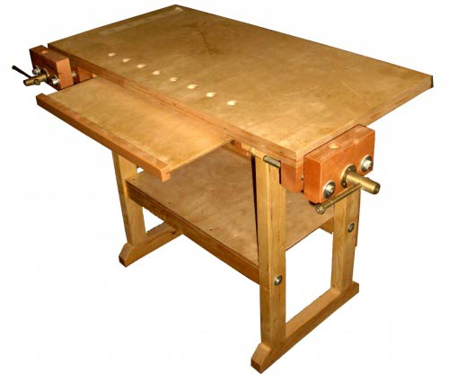
Этот стол называется -верстак. Он помогает плотнику в работе. А как вы думаете, что он умеет делать с деревом?
(Ответы детей)
Дерево можно строгать , пилить, из дерева можно вырезать различные предметы.
А какие предметы из дерева вы знаете?
(ответы детей)
Правильно, молодцы. Очень много назвали .
(Слайд предметов из дерева, обсуждение .)

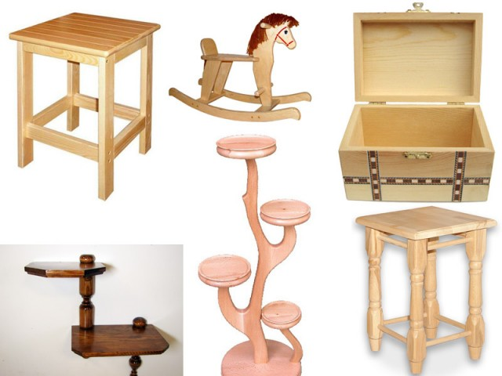
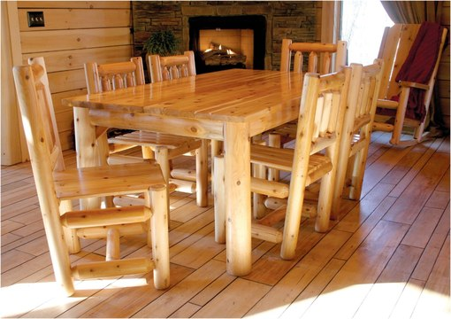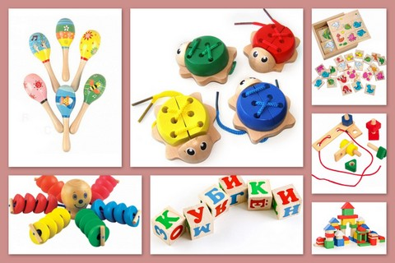

Это только малая часть изготовленных из дерева предметов.
Обычный брусок может првратиться в массу нужных , полезных, а главное интересных вещей. А как вы думаете , какие инструменты использует плотник в своей работе? (Ответы детей)
(Слайд инструментов.)

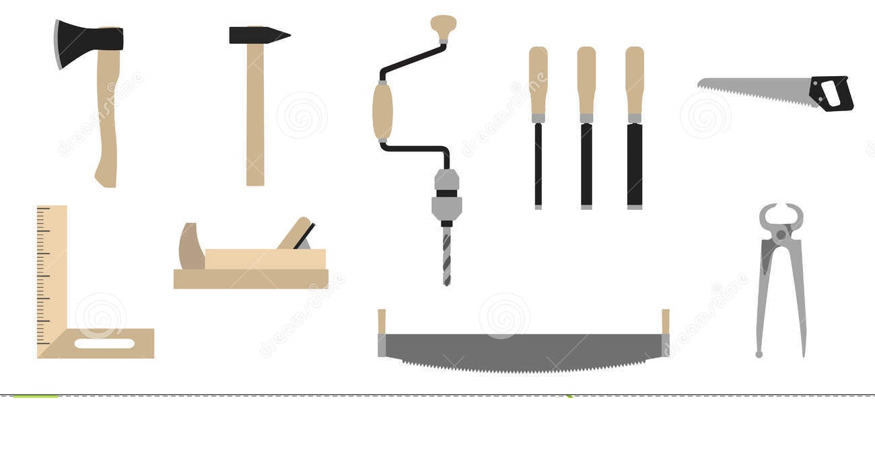
Вот именно с помощью этих инструментов плотник Алексей Петрович и отремонтирует нашего Буратино. Ну, а нам необходимо отдохнуть и сделать зарядку.

Буратино потянулся, раз нагнулся, два нагнулся.
Руки в стороны развёл, ключик видно не нашёл
Чтобы ключик нам достать, нужно на носочки встать.
(Движения по тексту, дети проговаривают слова.)

Пока мы с вами занимались зарядкой Алексей Петрович починил Буратино и теперь он цел и невредим.
И готов снова прыгать и скакать. Мы с ним сейчас попрощаемся , а сами отправимся в обратный путь.
(Дети прощаются с Буратино)
Встаём все в круг и говорим волшебные слова.
Детский сад, детский сад
Ждёт давно своих ребят.
Вот мы и в группе .
У нас с вами тоже есть инструменты и каждый из вас может перевоплотиться в плотника.
(Самостоятельная деятельность детей под контролем педагога)

